**Консультация для родителей**

«Учим детей различать право, лево»

Чтобы ребенок мог себя чувствовать комфортно и уверенно во «взрослом» мире, ему придется изучить немало законов и правил. А также развить важные умения, одно из которых – умение различать право и лево, то есть ориентироваться в пространстве.

Как показывает практика воспитания дошкольников, понятия «верх» и «низ» довольно легко усваиваются детьми. А вот на то, чтобы запомнить, где левая, а где правая стороны – ребенку потребуется не один день.

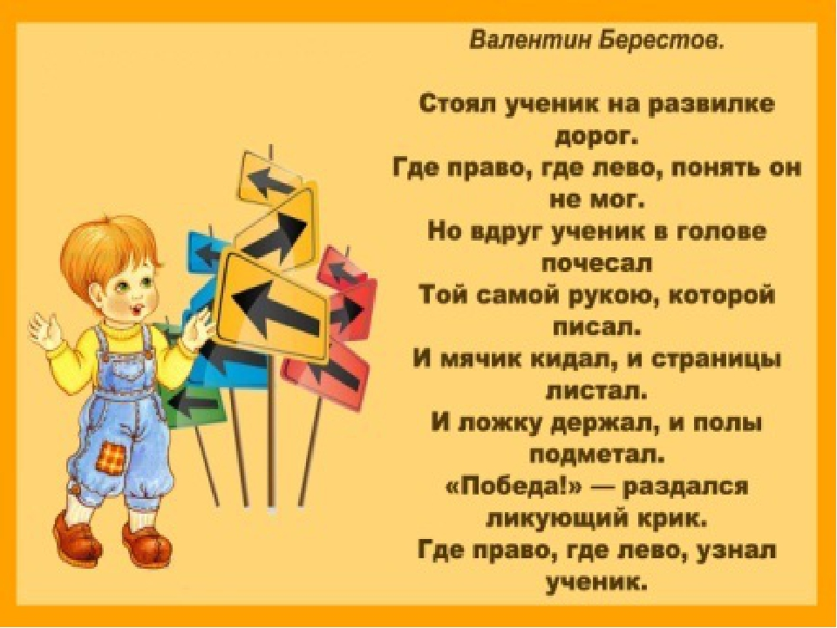

Оказывается, у человека нет органа для ориентирования в пространстве (поэтому ориентироваться нам сложно), но эту функцию совместно выполняют зрение, слух и осязание (поэтому научиться ориентироваться вполне реально). Чем больше обогащается жизненный и чувственный опыт, тем проще человеку ориентироваться и определять стороны правильно.

Подумаешь! Ну научится ребенок как-нибудь отличать правую руку от левой – со временем. Но психологи и педагоги настаивают на том, что процесс нельзя пускать на самотек. Если ребенок путает левую и правую сторону, то

* он с трудом ориентируется в пространстве, особенно по устным инструкциям;
* ему сложно ориентироваться на местности, находить дорогу даже в знакомом месте;
* в школе могут быть проблемы с обучением - когда нужно будет что-то найти в учебнике или в тетради, на уроках труда и конструирования, на строевой подготовке во время уроков физкультуры и т.д.

**Несколько советов как учить малыша различать правую, левую руку.**

*1. Учимся различать правую и левую руку.*

Примерно после 3-х лет уже можно выяснить, какая рука ведущая.

У многих детей это правая рука. Значит, можно сказать, что правая рука – это та, в которую ты берёшь карандаш. Когда малыш усвоит это, он поймёт, что вторая рука (в которой нет карандаша) – левая. После того, как ребёнок запомнит левую и правую руку, подскажите, что те части тела, которые расположены с правой стороны, тоже правые: нога, пятка, ухо, глаз, плечо, ну, а с левой стороны – левые. Можно закреплять это во время домашних дел, например, при одевании.

*2. Упражняем в определении положения предметов в пространстве.*

Гуляя на улице, смотрите по сторонам и говорите, с какой стороны вы увидели что-нибудь интересное. «Посмотри, какой яркий цветок справа от нас!»

Занимаясь обыденными делами, замечайте то, как расположены вещи в пространстве. «Возьми мишку. Он лежит справа от мяча».

*3. Закрепляем левое и правое направления.*

Прогуливаясь на улице, проговаривайте ваш маршрут. «Сейчас мы повернём налево”.

Если в вашем автомобиле стоит навигатор, то это тоже будет хорошим подспорьем. Находясь в машине, ребёнок слышит: «Через 200 метров сделайте поворот направо». Обратите его внимание на то, куда повернёт автомобиль.

*4. Учимся определять «право» и «лево» со стороны стоящего напротив.*

В этой ситуации удобно использовать куклу. Расположите куклу спиной к ребёнку и уточните, где у неё правая рука. Затем повяжите на её ниточку, на правой ручке малыша тоже завяжите такую же нитку.

Потом разверните куклу передом к малышу, чтобы ниточки у ребёнка и у игрушки были с разных сторон.

Ещё раз переверните куклу спинкой – и расположение ниточек совпадёт. Ребёнок должен понять, что правая рука всегда будет правой – изменится только размещение предметов по отношению друг к другу.

**Закреплять полученные умения наиболее эффективно в ИГРАХ.**

• Можно выставить игрушки в рядок и сказать, что вы задумали одну. Ребёнок должен отгадать, о какой игрушке идёт речь. Если он затрудняется, подсказывайте ему: «левее», «правее».

• Попросите ребёнка выйти из комнаты и спрячьте игрушку. Когда он войдет, объясните ему маршрут к игрушке. Например: «Иди к комоду, поверни направо, сделай три шага. И ещё два шага влево».

• Нарисуйте на листе бумаги линию и предложите ребёнку нарисовать что-нибудь с двух сторон, к примеру, слева — цветочки, а справа – бабочки.